 | 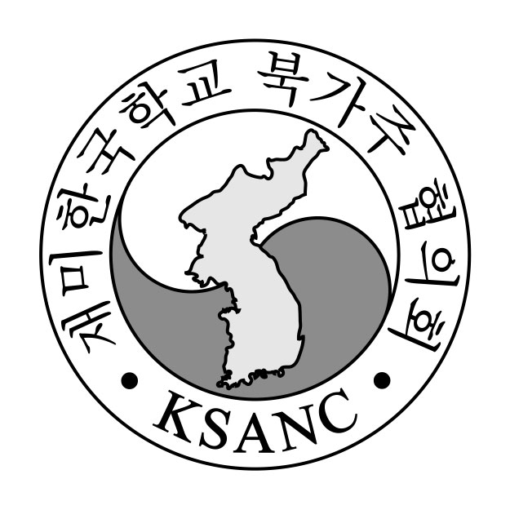 |  | 재미한국학교 북가주 협의회 회원 학교 재등록 원서  Korean Schools Association of Northern California  www.koreanschoolca.org
학 교 |  | 학교명 (한글): |  |  | (영어):
 |  | 주소: |  |  |  | 웹사이트URL:
 |  | 전화 (학교): |  |  | (Fax): |  | 우송지:  (택일) | 학교  교장 자택
교 장 |  | 성명 (한글): |  |  | (영어):
 |  | 집주소: |  |  |  | E-Mail 주소:
 |  | 전화 (집): |  | (Cell): | (직장): |  | (Fax):
이 사 장 |  | 성명 (한글): |  |  | (영어):
 |  | 집주소:
 |  | 전화 (집): |  |  | (직장): |  | (Fax):

설 립 | 창립 년도: | 설립자: |  |  |  | 협의회 입회 년도:
소 속 | 독립 교회 기타: |  |  |  | 등 록 | 영리 단체 비영리 단체
교과 과정 | 한국어 한국 역사 한국 문학 한국 음악 한국 무용 한국 미술  서예 태권도 한국어 SATII 기타:
학습 실시 | 토요일 시부터 시까지 (총 학습시간 수: )  일요일 시부터 시까지 (총 학습시간 수: )  요일 시부터 시까지 (총 학습시간 수: )
연간 학기 | 1학기 2학기 3학기 총 수업 시간:
등 록 금 | 받음 무료 |  | 교사 사례 | 사례비 지급 지급하지 않음
사용 교재

학 년 | 반 이름 | 학생 수 | 학 년 | 반 이름 |  | 학생 수
합 계 | 반 수: | 학생 수: |  |  | 교사 수:

본 학교는 재미한국학교 북가주 협의회와 재미한국학교 협의회에 동시 가입하기를 원하며 이에 연간 학교 회비 $200과 연간 교사 회비(교장 포함하여 교사 일인당 $10)를 합하여 총 $ 을 입회 원서와 함께 지불합니다.

대표자 이름 및 서명 : |  | 날짜:

수표는 Payable to “KSANC”로 하시고 신청서와 함께 협의회 부회장에게 2월 말까지 보내주십시오. (주소는 웹 페이지 참조)
지역 협의회에 가입하시면 자동적으로 재미 한인학교 협의회에 가입됩니다.

